《白雪歌送武判官归京》教学设计
长春汽车产业开发区第十三小学 庄颖
春夏秋冬
[板块导学]：
《白雪歌送武判官归京》是春夏秋冬这一版块五首古诗中的一首。这组课文选择的古诗都是写景抒情诗，把春夏秋冬四季之景与诗人的情感融于一体。
本板块在呈现方式上是以单元主题组织教学内容的，使之成为一个互相联系的有机体。那么，备课、钻研教材的时候，一定要胸中有全局。要注意把握同组教材各部分之间的内在联系，从整体上把握教材内容，注意内容之间的关系。学习这一版块要让学生学会诵读，在诵读中感悟诗情，体会诗意。在学习本板块重点培养学生朗读方面的能力，要创造性地使用教材，根据学生的实际情况，灵活地使用教材，随时挖掘和利用身边的语文课程资源，丰富语文教学的内容与形式，拓宽语文教学的渠道。
10-4白雪歌送武判官归京
[教材分析]：
1.文本解读：
《白雪歌送武判官归京》的作者是岑参(715—770)，南阳(今河南南阳)人。他是唐代“边塞诗派”的著名诗人。他与高适齐名，并称“高岑”。岑参曾两度出塞，在新疆前后呆了六年，对军旅生活和边地风光有着切身的体会。岑参早年的诗以风华绮丽见长。由于后来历参戎幕，往来边陲，风格为之大变。其诗洋溢着积极乐观的思想。
“白雪歌”即“白雪之歌”，“送武判官归京”点明本诗是雪中送别诗。《白雪歌送武判官归京》是岑参的代表作之一，他用歌行体写出了西北风雪的奇寒，抒发了雪中送客的深挚友情。
诗起首四句写野外雪景。“北风卷地百草折，胡天八月即飞雪。”写边塞风狂雪早。“卷”“折”从正面、侧面描写狂风怒号，遍地肃杀的景象。“即”写作惊奇之情。“忽如一夜春风来，千树万树梨花开。”此为千古传诵的咏雪佳句。以梨花喻雪十分新奇，读之眼前立刻浮现一幅春风送暖，梨花盛开的美景。同学们读到这首诗的时候，眼前一定会浮现出自己能感触到的画面或场景，一定会与岑参一路同行……
2.教学价值：
本课教材作为这一板块的第四课，除让学生识字、有感情读文、背诵，更重要的是让学生在教师的引导下，能感受作者独特的情感和乐观的生活态度。诗人送别朋友归京，本是让人难以割舍的离愁别绪，但作者知道：“冬天来了，春天还会远吗？”今日一别，明年开春定会重逢。既是这样，为什么不能好好地为即将到来的春天高歌呢！诗人岑参苦景乐写，别开生面，字里行间流露出诗人乐观的生活态度，无怪后人对这两句诗偏爱不已。
学习古诗，重在吟诵。教学中应注意引导学生借助背景图，观察插图中人物的表情，想象诗句的意思。正确、流利、有感情的朗读课文。本课可采用随文识字的方法，反复吟诵，读中想象，体会诗的韵律和意境。
[教学目标]：
1.知识和能力：认识10个生字，会写8个字。
运用已有的识字经验自主识字。
有感情地朗读、背诵古诗。
2.过程和方法：学习古诗过程中随文识字。
3.情感态度和价值观：感受作者独特的情感和乐观的生活态度。
[教学准备]：
1、 生字卡片。
2、 收集描写雪的其他古诗。
3、 多媒体课件。
[教学思路]：
本课识字过程应采用随文识字的方式，10个生字在教学时音、形、义各有侧重，切不可平均使用力量，在读时解决音的难点，在读诗时分散识字，把生字从文中提出来，学生运用已有经验的识记，再放回诗中特有的语言环境中去理解，真正做到在语言环境中识字。
[教学过程]：
一、复习导入新课
1 ．背诵古诗《 春晓》《夏日》《山行》 。
2 ．今天，我们来学习一首描写冬之景的古诗。揭示课题，板书：白雪歌送武判官归京。认读课题中的生字“送、官、归”，说说识记方法。 “武、判”识读（能认识即可，在练读词语中多见面几次，就会识记。）
3 ．介绍作者：这首诗是唐朝诗人岑参写的，他的诗多描写边塞风光和军旅生活。
二、观察图画，范读课文。
1 ．出示插图。
2 ．范读课文，渲染情境。
三、自学课文（教师巡回并指导）
1 ．在语境中整体认读。
通读古诗，在具体语言环境中圈画出不认识或觉得容易读错的字。同桌之间互相交流一下，全班再交流。（注意“折、即”的读音）
2 ．结合具体语言环境认读生字。（学生自主认读，多种方法识字。）
“折”是会意字，甲骨文的“折”字右边是斧子（斤），左边是断开的“木”，表示树木被大斧砍断的情形。本义是折断，引申为弯曲、曲折，进一步引申为屈服。
也可以用加一加的方法识字：古----月----胡；女----口-----如；木----对----树；利----木----梨
3 ．了解古诗内容，有感情朗读。
（老师用优美的语言渲染情境，解释古诗。）
北风卷动，地面的沙尘吹折了枯草，胡地到了八月就白雪纷飞了。雪花飞舞，就像一夜之间吹起了春风，千树万树的梨花盛开了一样。
教师用自己的感情朗读来感染学生，感动学生，为学生提供可资借鉴和模仿的“声音形象”。
情境一：“白雪皑皑，北风呼啸，如果你看到了这样的一幅场景，你有什么感受？如果让你读出文章的前两句，你该怎么读呢？”
情境一：“好朋友要远行，但不久的将来你们还会重逢，此时你心情是沉重的还是忧中有喜？古诗的后两句就带有这样的感情，你该怎么表现呢？”
教师范读，个别读，男女生交替读，小组领读……
4．诵读积累，要求当堂熟读背诵。
四、指导写字
可采取五步指导法：
第一步：看，一看字形，二看范字。
第二步：描。
第三步：写。
第四步：评。
第五步：改。
“送”字中的“关”的最后一笔是点，“如”在虚宫格呈现的形状为左梯形。“女”要写得伸展，“口”要写得小些。“梨”的下半部分“木”字的横要写得长一些，托住“利”。“树”中间的“又”写得小一点，捺要变点。
五、课后练习。
六、扩展。（积累边塞诗）
出赛[唐]王昌龄
秦时明月汉时关，万里长征人未还。但使龙城飞将在，不教胡马度阴山。
凉州词（唐）王翰
葡萄美酒夜光杯，欲饮琵琶马上催。醉卧沙场君莫笑，古来征战几人回
凉州词【唐】王之涣
黄河远上白云间，一片孤城万仞山。羌笛何须怨杨柳，春风不度玉门关。
七、板书设计：
白雪歌送武判官归京
唐 岑参
雪景 奇寒 奇美
高歌 乐 观

[相关资料]：
- 岑参原诗：白雪歌送武判官归京
北风卷地白草折，胡天八月即飞雪。
忽如一夜春风来，千树万树梨花开。
散入珠帘湿罗幕，狐裘不暖锦衾薄。
将军角弓不得控，都护铁衣冷难著。
瀚海阑干百丈冰，愁云惨淡万里凝。
中军置酒饮归客，胡琴琵琶与羌笛。
纷纷暮雪下辕门，风掣红旗冻不翻。
轮台东门送君去，去时雪满天山路。
山回路转不见君，雪上空留马行处。

2、图片

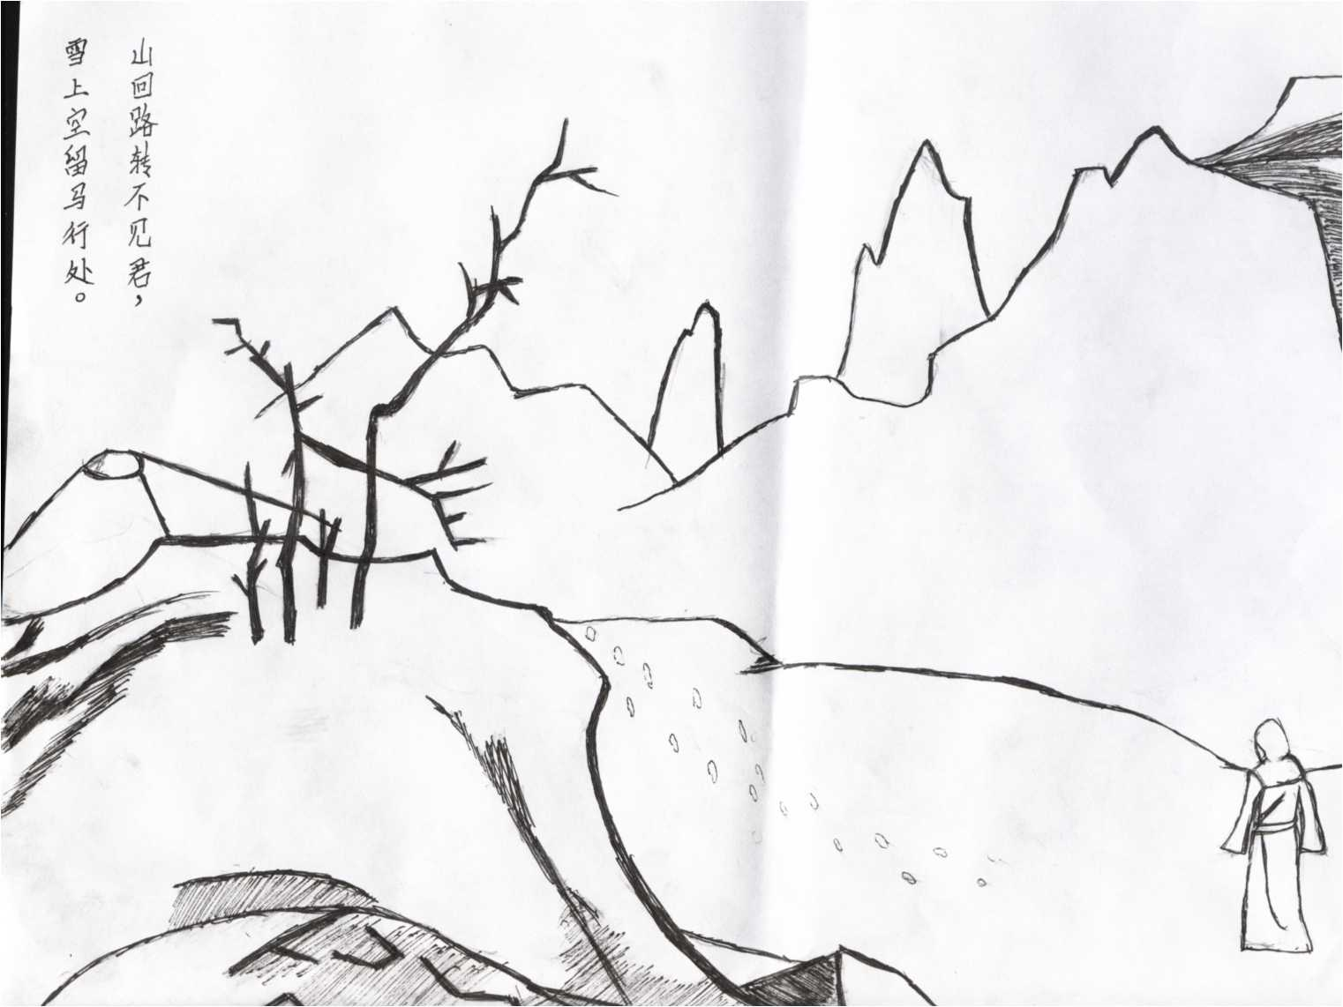
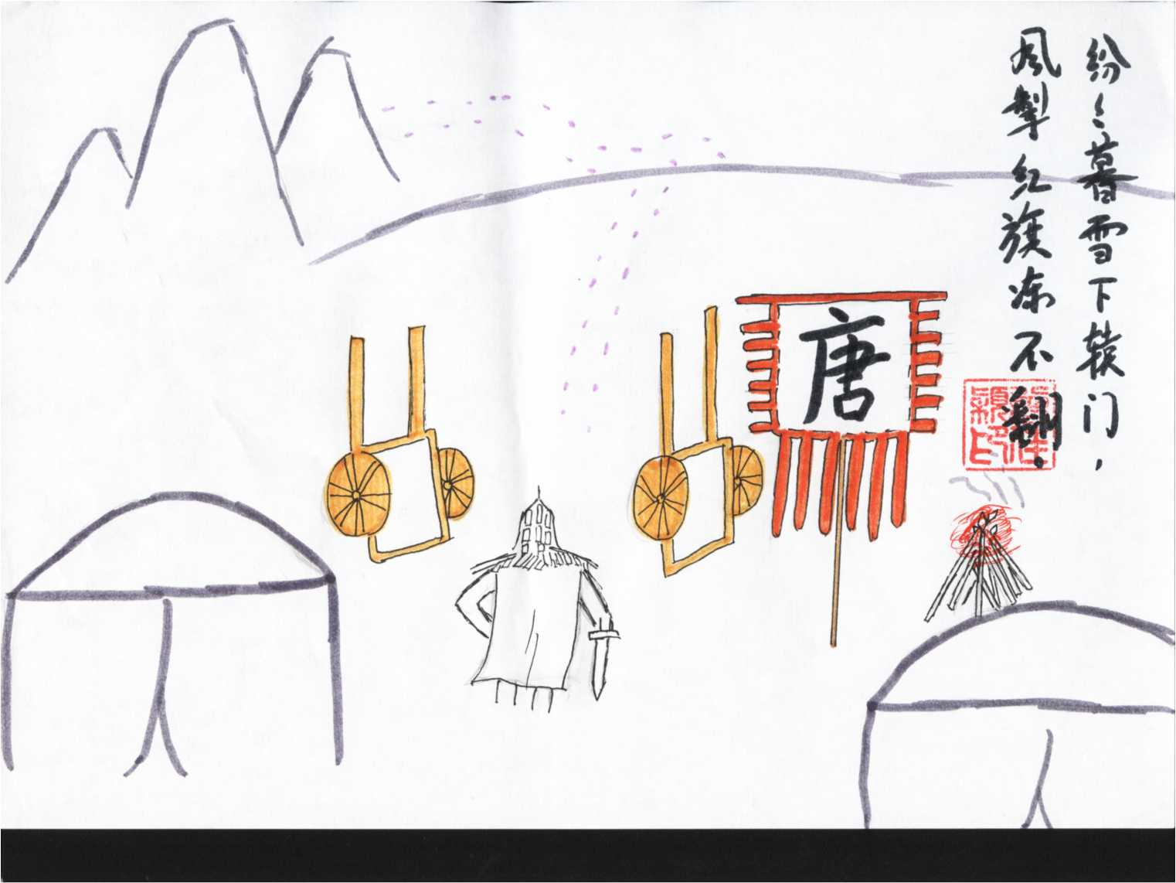

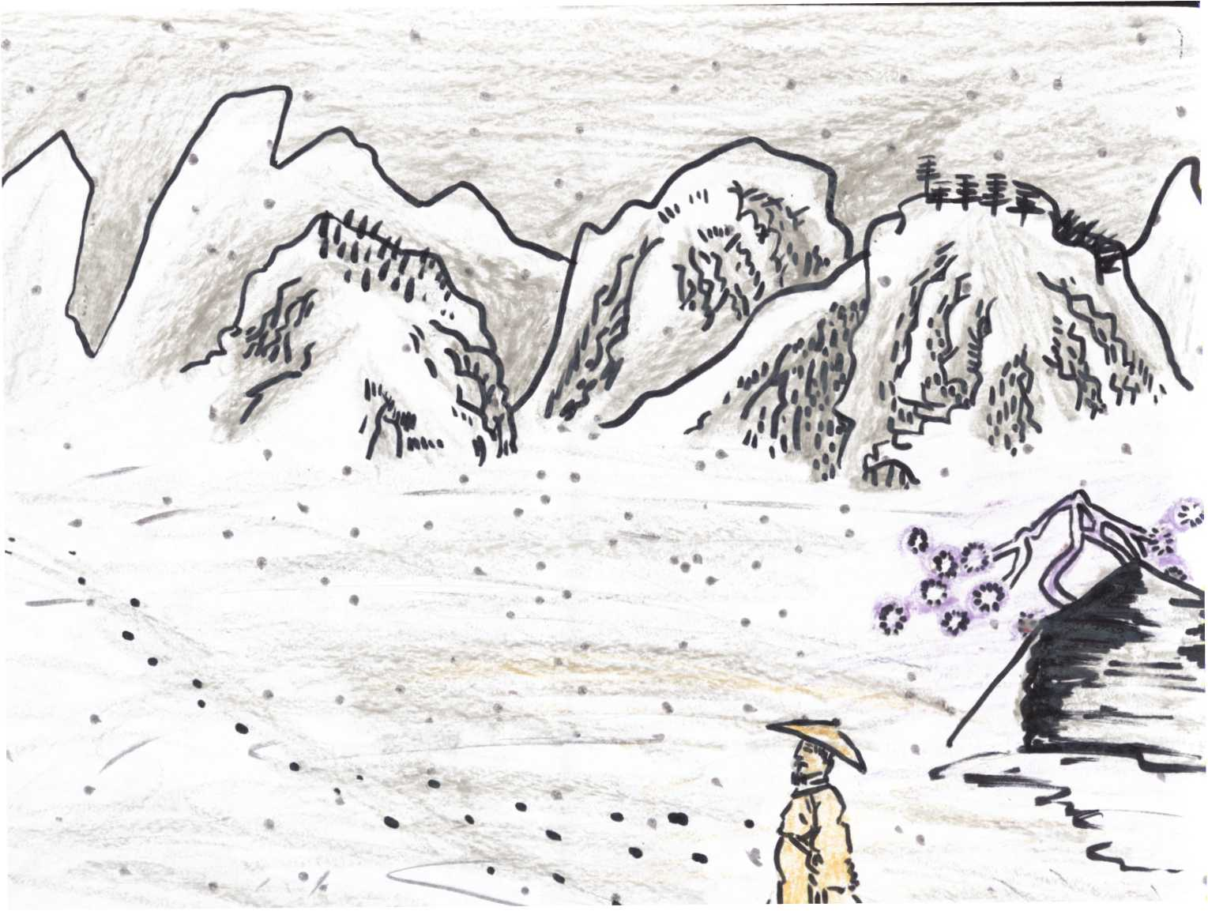
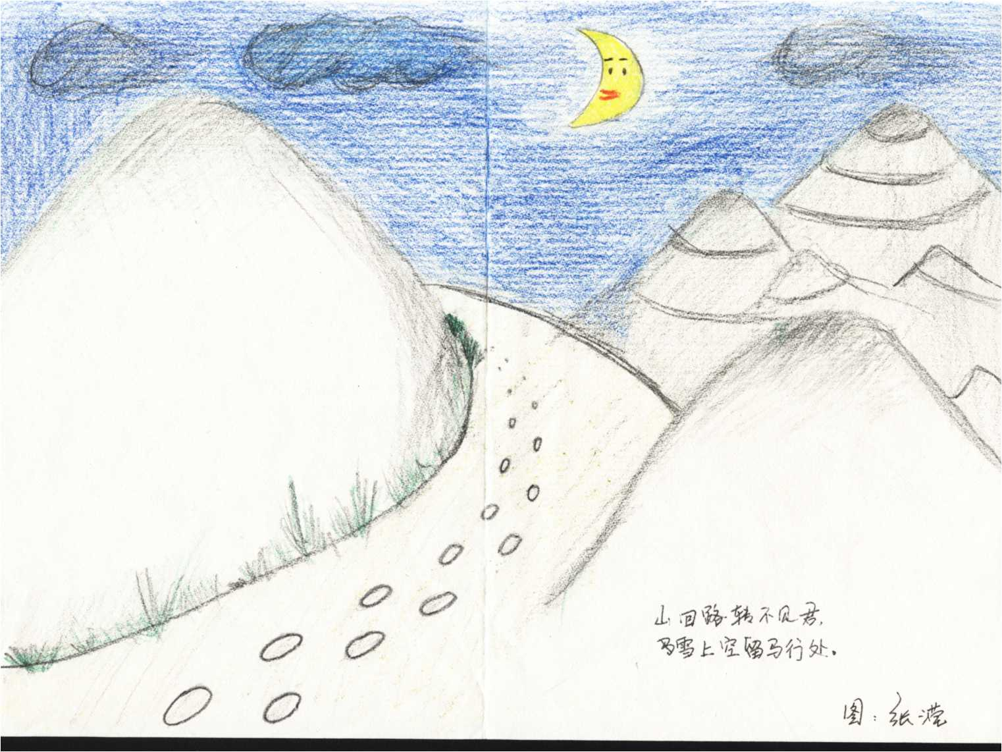

3、生字小字谜 ：
Sòng 送
关上走之车，它把礼来赠。
Guān 官
宝盖之下两口生，看着像弓不是弓；
左边一竖连两口，古时坐在衙门中。
guī 归
一竖一长撇，山字横着写；
莫到山倒了，人回它迎接。
zhé 折
接一半，断一半，连接起来还是断。
hú 胡
月夜怀古。
rú 如
女子开口，符合要求。
shù 树
- 又到村中。
- 这边说有权，那边说当然。
lí 梨
它说利在木之上，砀山特产飘清香；
形如葫芦味甜爽，木上加利送市场。

